Most 5. května: konec války v květnu 1945

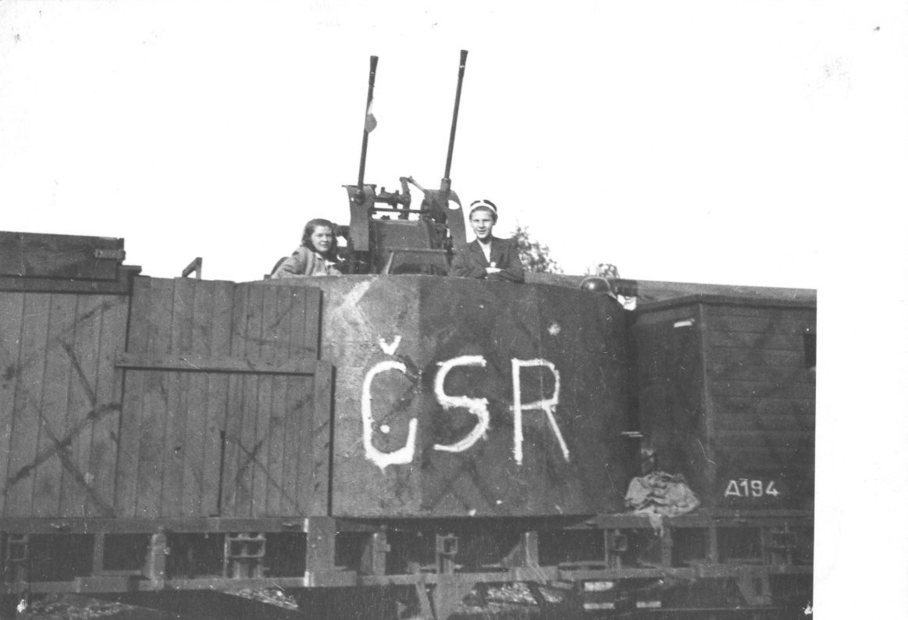

Vlak s protiletadlovým kanónem (flakem) po obsazení říčanskými dobrovolníky

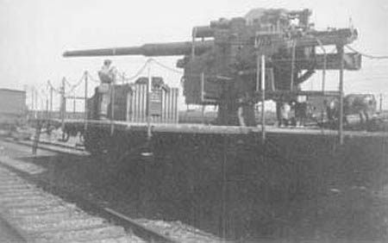

Protiletadlový kanón
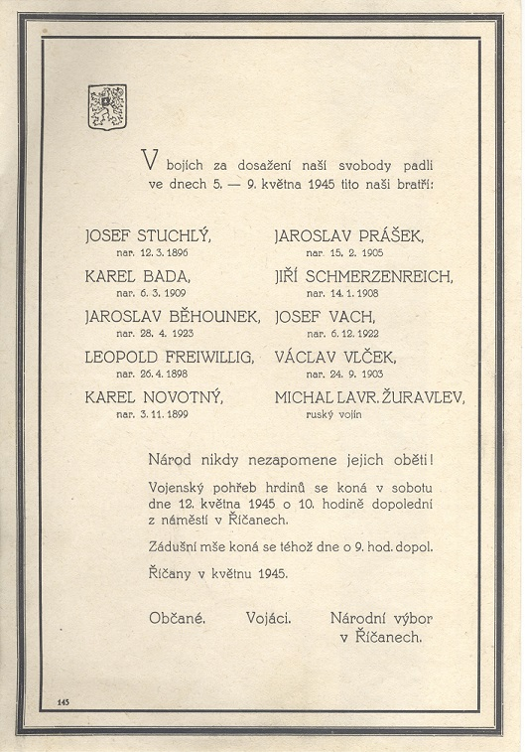

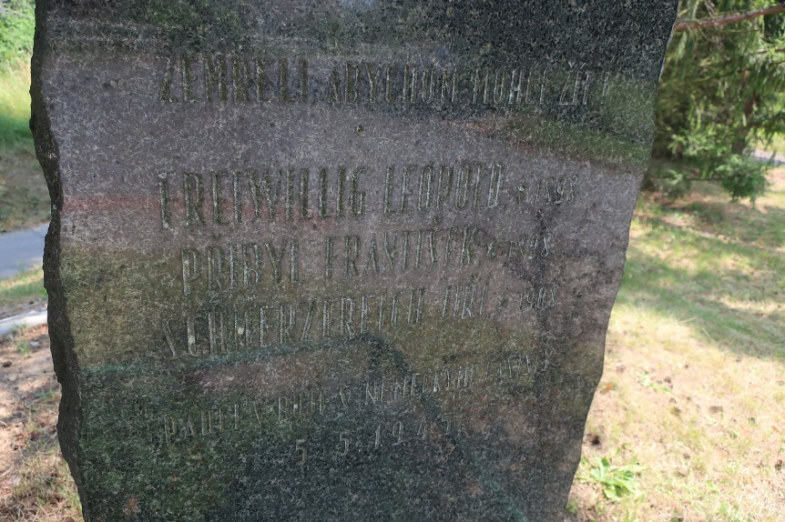

Pomník se jmény padlých dobrovolníků v boji s obrněným vlakem: Freiwillig, Přibyl, Schmerzenreich

Z říčanské kroniky
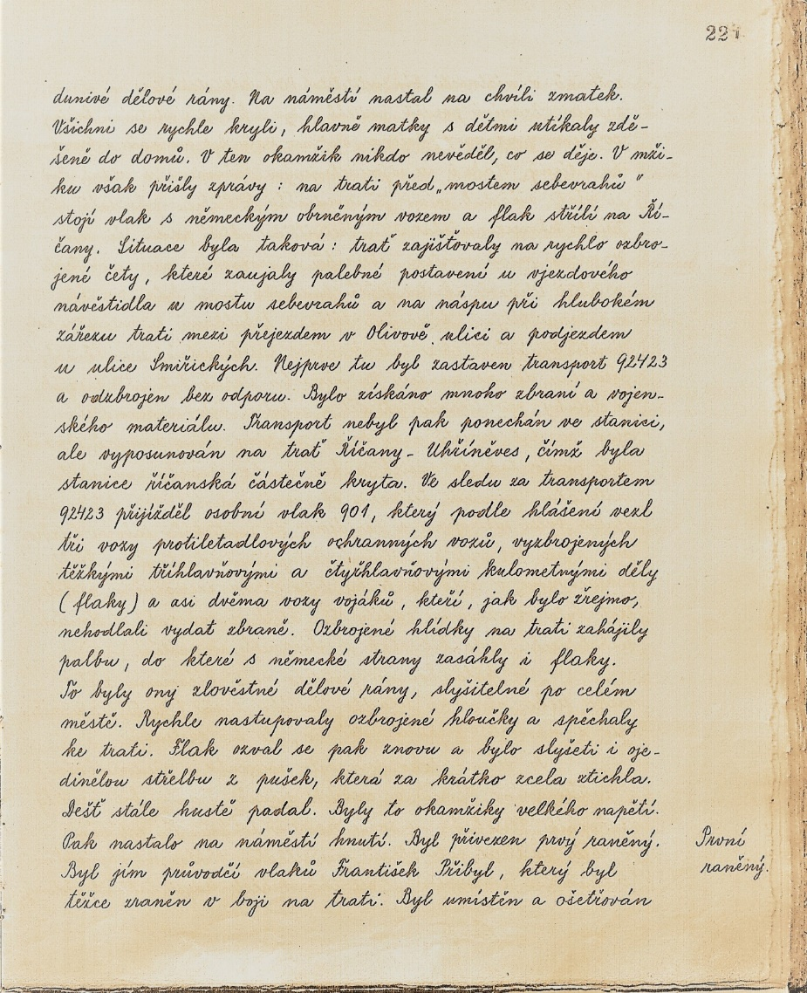

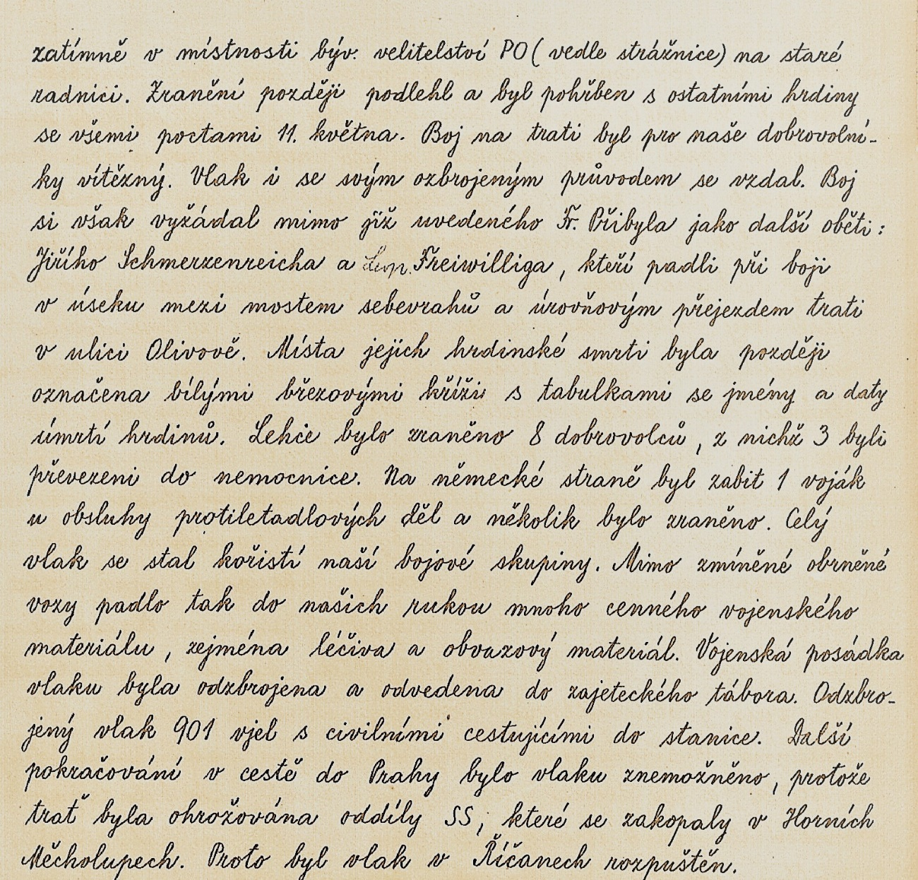

Vzpomínky pamětníků:

Milada Vykoukalová (nar. 1927, v květnu 1945 jí bylo necelých osmnáct let): „Když se v Říčanech v závěru války bojovalo na trati, byly jsme s maminkou doma. Když bylo po všem, přiběhl sem Pepa, můj budoucí muž. On se v Benešově, kde byl totálně nasazen, dozvěděl, že se němečtí vojáci připravují, jak pojedou na Prahu. Tento vlak sem skutečně přijel a tady zastavil. Železničáři postavili návěstidla a oni nemohli projet. Začala střelba – tu jsme slyšely. Bylo by to bývalo špatný, kdyby se do Prahy dostali.“

Milada Vykoukalová (nar. 1927): „Ne, nebyly jsme venku. Náboje lítaly až sem… nacházeli jsme je pak na zahradě. Bylo to divoké. Němci zůstali v dolíku, vlak byl celý uvnitř, pod strání, a stříleli na lidi, kteří proti nim přišli bojovat. Taky jich několik zastřelili. Však je tam dnes pomníček. Původně byl umístěn blíž k nám, před mostem, teď je víc vzadu.“ (Podle publikace „Říčany v květnu 1945: povstání, které zachránilo Prahu“ padlo 26 osob, 46 jich bylo raněno. Počítají se i říčanští obyvatelé padlí a ranění v Praze.)

Jaroslav Svoboda (nar. 1938, v květnu 1945 mu bylo sedm let): „Železničářům se podařilo zastavit a zablokovat německý obrněný vlak před vjezdem na říčanské nádraží, v místě mezi vysokými postranními srázy, odkud dělostřelecké FlaKy nemohly střílet. Revoluční gardisté okolí vlaku obklíčili, aby zamezili vystupování německých vojáků z vlaku. A tak se i z těchto míst ozývala občasná varovná střelba.“

František Křížek (nar. 1932, v květnu 1945 mu bylo necelých třináct let): „Bylo vcelku humorné, když v rádiu německy hlásili, že nad územím Velkoněmecké říše se nenachází žádný nepřátelský letoun, a nad námi se právě v tu chvíli vyskytovalo dvacet bombardérů. To byla ta propaganda. Když se armády dostaly blíž, ukázalo se, že sem doletí i stíhačkami. A to byl Spitfire, Mustang… A ty sem začaly lítat a 'otravovat', aby nemohlo přes Československo jezdit zásobování, aby nacisté nemohli převážet rakety. Válka už byla v podstatě v rozhodující fázi. Němci se bránili tak, že nákladní vlaky – ale potom to bylo i u osobních – měly na konci vagon s plošinou, na které byl umístěn protiletadlový kulomet tzv. FLAK. S dostřelem dva, tři kilometry.“

František Křížek (nar. 1932): „Letci (říkalo se jim kotláři, protože rozbíjeli kotle u parních lokomotiv) přiletěli, a když byl vlak někde na rovině, udělali na něj nálet a rozstříleli lokomotivu. Strojvůdci většinou viděli, že se letadlo blíží. Zastavili a lidé vyběhli ven. Kotláři byli tak dobří, že jsme neslyšeli, že by někdy strojvůdce zabili. Vždycky se trefili do toho kotle… A ti z FlaKu (protiletadlového kanónu) po nich stříleli. Za tu dobu snad sestřelili jediné letadlo. Tady v celém okruhu kolem Prahy. Tenkrát jezdily parní lokomotivy skoro všude. Jen mezi Vršovicemi a Wilsonovým nádražím jezdila elektrická lokomotiva.“

Fotografie pocházejí z archivu Muzea Říčany.

